**ข้อ 9. Ping VLAN เดียวกัน**

**VLAN 10**

-PC2 ไป PC5

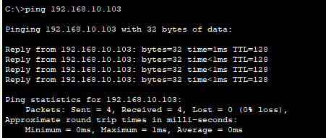

**VLAN 20**

-PC0 ไป PC3

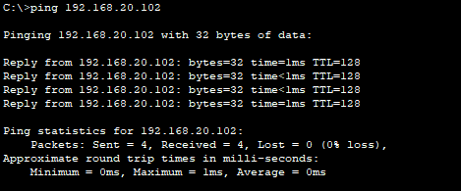

-PC0 ไป PC6

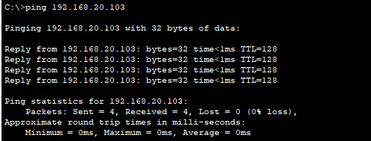

**VLAN 30**

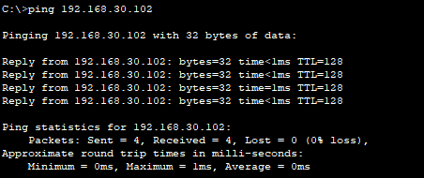-PC1 ไป PC4

**ข้อ 11. Ping ข้าม VLAN**

**VLAN 10 ไป VLAN 20**

-PC5 ไป PC0

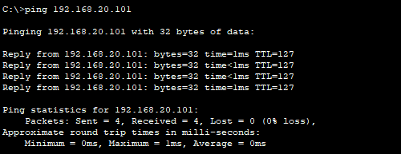

**VLAN 10 ไป VLAN 30**

**-**PC2 ไป PC4

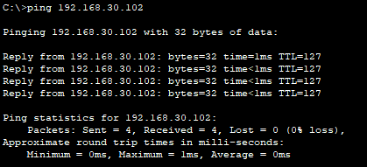

**VLAN 20 ไป VLAN 30**

-PC0 ไป PC4

